*Федеральное государственное бюджетное образовательное учреждение* *высшего образования*

|  |  |
| --- | --- |
| Gerb-BMSTU_01 | ***«Московский государственный технический университет имени Н.Э. Баумана***  ***(национальный исследовательский университет)»***  ***(МГТУ им. Н.Э. Баумана)*** |

ФАКУЛЬТЕТ: ИНФОРМАТИКА И СИСТЕМЫ УПРАВЛЕНИЯ

КАФЕДРА: КОМПЬЮТЕРНЫЕ СИСТЕМЫ И СЕТИ (ИУ6)

**Отчет**

**по домашнему заданию № 3**

**Название лабораторной работы: *\_\_\_\_\_\_\_\_\_\_\_\_\_\_\_\_\_\_\_\_\_\_\_\_\_\_\_\_\_\_\_***

**Дисциплина:** Основы программирования

Студент гр. ИУ6-12Б  **\_\_\_\_\_\_\_\_\_\_\_\_\_\_\_\_\_\_ С.В.Астахов**

(Подпись, дата) (И.О. Фамилия)

Преподаватель  **\_\_\_\_\_\_\_\_\_\_\_\_\_\_\_\_\_\_ \_\_\_\_\_\_\_\_\_\_\_\_\_\_\_\_\_\_**

(Подпись, дата) (И.О. Фамилия)

Москва, 2019

I вариант

Задание 1

Описать класс, включающий заданные поля и методы. Протестировать все методы. Объект – слово. Поля: строка, содержащая слово, и длина слова. Методы: процедура инициализации полей объекта; функция, определяющая количество гласных букв в слове; процедура вывода информации об объекте на экран.

Код программы:

program project1;

type

TWord = object

private

content: string;

lg: byte;

public

procedure Init(sData: string);

function CountGlas: byte;

procedure Info;

{non-standarted, but needed in task}

end;

procedure TWord.Init(sData: string);

begin

Self.content := sData;

Self.lg := length(sData);

end;

function TWord.CountGlas: byte;

type

glasnType = set of char;

var

glasnSet: glasnType;

i, cnt: byte;

begin

cnt := 0;

glasnSet := ['e', 'y', 'u', 'i', 'o', 'a', 'j'];

for i := 1 to length(Self.content) do

if Self.content[i] in glasnSet then

cnt := cnt + 1;

Result := cnt;

end;

procedure TWord.Info;

begin

writeln('= Object info =');

writeln('word: ', Self.content);

writeln('length: ', Self.lg);

writeln('Glasnih in word: ', CountGlas);

end;

var

wrd: TWord;

inputS: string;

begin

writeln('Input string to make an object');

readln(inputS);

wrd.Init(inputS);

wrd.Info();

readln;

end.

Тесты

|  |  |  |
| --- | --- | --- |
| Входные данные | Ожидаемые выходные данные | Выходные данные |
| vorona | = Object info =  word: vorona  length: 6  Glasnih in word: 3 | = Object info =  word: vorona  length: 6  Glasnih in word: 3 |
| program | = Object info =  word: program  length: 7  Glasnih in word: 2 | = Object info =  word: program  length: 7  Glasnih in word: 2 |
| №;$ | = Object info =  word: №;$  length: 3  Glasnih in word: 0 | = Object info =  word: №;$  length: 3  Glasnih in word: 0 |

Диаграмма классов

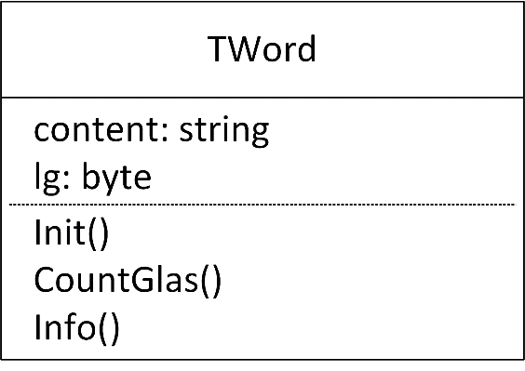

Задание 2

Разработать и реализовать иерархию классов для описанных объектов предметной области, используя механизмы наследования.

Объект – шахматная фигура. Поля: цвет фигуры (белый, черный) и координаты клетки шахматной доски, на которой она стоит. Методы: процедура инициализации, процедура вывода информации о фигуре на экран и функция, определяющая, совпадает ли цвет фигуры с цветом клетки, на которой она стоит.

Объект – слон (шахматная фигура). Поля: цвет фигуры и координаты клетки, на которой она стоит. Методы: процедура инициализации, процедура вывода информации о фигуре на экран и функция, которая по координатам другой клетки шахматной доски определяет, находится ли она под ударом слона.

Код программы:

program project1;

type

TFigure = object

private

fColor: boolean;

x, y: byte;

public

procedure Init(clr: string; i, j: byte);

function ColorEq: boolean;

procedure Info;

end;

procedure TFigure.Init(clr: string; i, j: byte);

begin

if clr = 'black' then

Self.fColor := True

else

Self.fColor := False;

Self.x := i;

Self.y := j;

end;

function TFigure.ColorEq: boolean;

begin

Result := ((((x + y) mod 2) = 0) = Self.fColor);

{1;1 is black}

end;

procedure TFigure.Info;

begin

writeln('= Figure info =');

writeln('color: ');

if Self.fColor then

writeln('black')

else

writeln('white');

writeln('Coords: ', x: 3, y: 3);

if Self.ColorEq() then

writeln('Color of figure and field matches')

else

writeln('Color of figure and field dont match');

end;

type

TSlon = object(TFigure)

function Danger(fi, fg: byte): boolean;

end;

function TSlon.Danger(fi, fg: byte): boolean;

var

beaten: boolean;

diff: integer;

begin

beaten := False;

diff := fi - Self.x;

{writeln(x: 3, y: 3, fi: 3, fg: 3, diff: 3);}

if ((fg = Self.y + diff) or (fg = Self.y - diff)) then

beaten := True;

Result := beaten;

end;

var

xInp, yInp, xTarget, yTarget: byte;

fClr: string;

oneSlon: TSlon;

begin

writeln('Enter color, "black" ot "white"');

fClr := 'wait';

while ((fClr <> 'black') and (fClr <> 'white')) do

readln(fClr);

writeln('Enter x,y in [1;8] (one string input)');

xInp := 13;

yInp := 13;

while not ((xInp > 0) and (xInp < 9) and (yInp > 0) and (yInp < 9)) do

readln(xInp, yInp);

oneSlon.Init(fClr, xInp, yInp);

oneSlon.Info;

writeln;

writeln('Enter x,y of TARGET in [1;8] (one string input)');

xTarget := 13;

yTarget := 13;

while ((not ((xTarget > 0) and (xTarget < 9) and (yTarget > 0) and (yTarget < 9))) or

((xTarget = xInp) and (yTarget = yInp))) do

readln(xTarget, yTarget);

if oneSlon.Danger(xTarget, yTarget) then

writeln('Figure can be beaten')

else

writeln('Figure cannot be beaten');

writeln;

writeln('<press any key>');

readln;

end.

Тесты

|  |  |  |
| --- | --- | --- |
| Входные данные | Ожидаемые выходные данные | Выходные данные |
| Ghjk  Black  9 9  2 2  3 3 | = Figure info =  color:  black  Coords: 2 2  Color of figure and field matches  Figure can be beaten | = Figure info =  color:  black  Coords: 2 2  Color of figure and field matches  Figure can be beaten |
| White  1 2  1 1 | = Figure info =  color:  white  Coords: 1 2  Color of figure and field matches  Figure cannot be beaten | = Figure info =  color:  white  Coords: 1 2  Color of figure and field matches  Figure cannot be beaten |
| White  12  23 | = Figure info =  color:  white  Coords: 1 2  Color of figure and field matches  Figure can be beaten | = Figure info =  color:  white  Coords: 1 2  Color of figure and field matches  Figure can be beaten |

\*Ввод повторяется, пока не будут введены корректные данные

Диаграмма классов

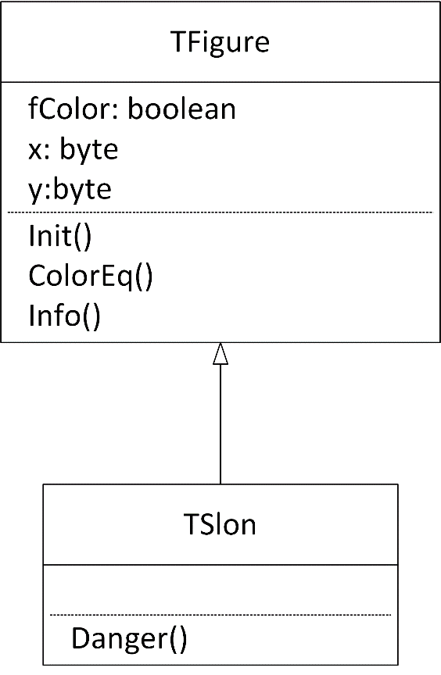

Задание 3

Разработать и реализовать диаграмму классов для описанных объектов предметной области, используя механизмы композиции.

Объект – товарный вагон. Поля: грузоподъемность вагона, масса находящегося в нем груза и тип груза. Методы: процедура инициализации, процедура вывода параметров вагона на экран, функция расчета процента заполнения вагона и функции, возвращающие значение каждого поля по запросу.

Объект – товарный поезд. Содержит число вагонов в поезде (по умолчанию 0) и сами вагоны. Методы объекта должны позволять: прицепить к хвосту поезда вагон с заданными параметрами, отцепить последний вагон, вывести на экран информацию обо всех вагонах, рассчитать общую грузоподъемность поезда, получить количество вагонов, заполненных более чем наполовину.

Код программы:

program project1;

{

TODO realize class Poezd

Code main program

get vagon param by id

}

type

TVagon = object

private

gruzpd: integer;

massa: integer;

typeG: string;

public

procedure Init(maxGM, gm: integer; typeOfG: string);

procedure Info;

function percentG: real;

function getParam(Id: byte): string;

end;

procedure TVagon.Init(maxGM, gm: integer; typeOfG: string);

begin

Self.gruzpd := maxGM;

Self.massa := gm;

Self.typeG := typeOfG;

end;

procedure TVagon.Info;

begin

writeln('gruzopod: ', Self.gruzpd: 6, ' weight on board: ',

Self.massa: 6, ' type of gruz: ',

Self.typeG: 10, ' % zaniatosti: ', Self.percentG: 6: 2);

end;

function TVagon.percentG: real;

begin

Result := 100 \* (Self.massa / Self.gruzpd);

end;

function TVagon.getParam(id: byte): string;

var

s: string;

begin

case id of

1: str(Self.gruzpd, s);

2: str(Self.massa, s);

3: s := Self.typeG;

else

s := 'no data';

end;

Result := s;

end;

type

TPoezd = object

private

vagons: array[1..30] of TVagon;

n: byte;

public

procedure resetP;

procedure addVagon(maxGM, gm: integer; typeOfG: string);

procedure removeVagon;

procedure Info;

function SumGruzpod: integer;

function NumOfHalfFull: integer;

{code that obj}

{programs to add, delete,info, gruzopod, kolvo more than half full}

end;

procedure TPoezd.resetP;

begin

Self.n := 0;

end;

procedure TPoezd.addVagon(maxGM, gm: integer; typeOfG: string);

var

newVagon: TVagon;

begin

Self.n := Self.n + 1;

newVagon.Init(maxGM, gm, typeOfG);

Self.vagons[n] := newVagon;

end;

procedure TPoezd.removeVagon;

begin

if Self.n > 0 then

Self.n := Self.n - 1;

end;

procedure TPoezd.Info;

var

i: byte;

begin

if n = 0 then

writeln('The train doesnt exist(0 vagons)');

for i := 1 to Self.n do

Self.vagons[i].Info;

end;

function TPoezd.sumGruzpod: integer;

var

i: byte;

sum: integer;

begin

sum := 0;

for i := 1 to Self.n do

sum := sum + Self.vagons[i].gruzpd;

Result := sum;

end;

function TPoezd.NumOfHalfFull: integer;

var

cnt, i: byte;

begin

cnt := 0;

for i := 1 to Self.n do

if Self.vagons[i].massa > (Self.vagons[i].gruzpd div 2) then

cnt := cnt + 1;

Result := cnt;

end;

var

thomas: TPoezd;

optionId: byte;

par1, par2: integer;

par3: string;

begin

thomas.resetP();

writeln('Chose option: 0-Exit 1-Add 2-Remove 3-info 4-SumGruzopod 5-HalfFullVagons');

readln(optionId);

while optionId <> 0 do

begin

case optionId of

1:

begin

writeln('Enter gruzopod and mass: ');

par1 := -1;

par2 := -1;

while not ((par1 > 0) and (par2 > 0) and (par1 > par2)) do

readln(par1, par2);

writeln('Enter gruz type: ');

readln(par3);

thomas.addVagon(par1, par2, par3);

end;

2: thomas.removeVagon();

3: thomas.Info();

4: writeln(thomas.sumGruzpod);

5: writeln(thomas.NumOfHalfFull);

else

writeln('no such command');

end;

writeln('Chose option: 0-Exit 1-Add 2-Remove 3-info 4-SumGruzopod 5-HalfFullVagons');

readln(optionId);

end;

writeln;

writeln('<press any key>');

readln;

end.

Тесты

|  |  |  |
| --- | --- | --- |
| Входные данные | Ожидаемые выходные данные | Выходные данные |
| 3  4  5  0 | The train doesnt exist(0 vagons)  0  0  <press any key> | The train doesnt exist(0 vagons)  0  0  <press any key> |
| 1  13 2  Steel  1  12 7  Wood  1  13 9  Other  3  4  5  0 | gruzopod: 13 weight on board: 2 type of gruz: steel % zaniatosti:  15.38  gruzopod: 12 weight on board: 7 type of gruz: wood % zaniatosti:  58.33  gruzopod: 13 weight on board: 9 type of gruz: other % zaniatosti:  69.23  38  2  <press any key> | gruzopod: 13 weight on board: 2 type of gruz: steel % zaniatosti:  15.38  gruzopod: 12 weight on board: 7 type of gruz: wood % zaniatosti:  58.33  gruzopod: 13 weight on board: 9 type of gruz: other % zaniatosti:  69.23  38  2  <press any key> |
| 1  13 4  Auto  1  10 5  Unkonown  2  3  0 | gruzopod: 13 weight on board: 4 type of gruz: auto % zaniatosti:  30.77  <press any key> | gruzopod: 13 weight on board: 4 type of gruz: auto % zaniatosti:  30.77  <press any key> |

Диаграмма классов:

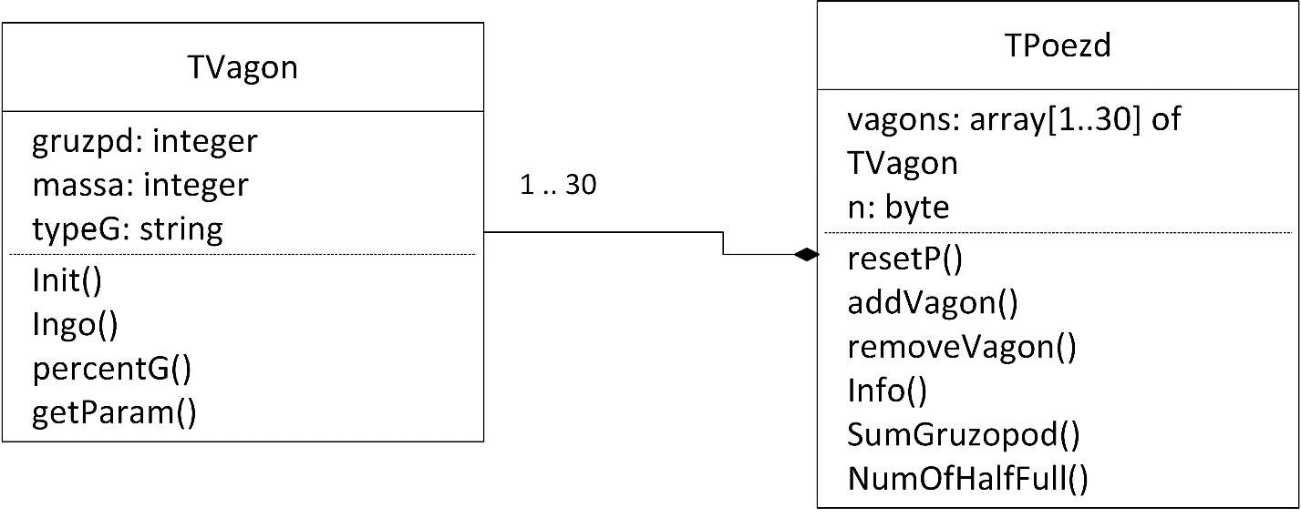

Вывод:

* ООП позволяет лучше структурировать код программы и реализовать операции наследования и композиции, что значительно упрощает процесс разработки сложных программ с большим числом подпрограмм и сложными объектами